Облачные технологии

Лабораторная работа № 4

Развертывание ПО облачной инфраструктуры OpenNebula на узлах облака

I. Установка и настройка ПО OpenNebula 5.10 на главном узле работающем под ОС CentOS 7.

Исходные данные:
Главный узел: ВМ scloud-BBB.bstu.by (CentOS 7)
Узлы виртуализации ВМ virt-node-BBB.bstu.by (CentOS 7)

Доступ:
- управляющему узлу, по SSH с помощью приложения PUTTY, или через оконное приложение Terminal, запущенного в графическом режиме X-Window (Applications -> System Tools -> Terminal);
- к узлам виртуализации (гипервизорам), по SSH с помощью приложения PUTTY, или через оконное приложение Terminal, запущенного в графическом режиме X-Window (Applications -> System Tools -> Terminal);
- доступ между узлами по протоколу SSH, настраивается по ходу выполнения установки ПО, для обеспечения работоспособности коммуникаций между программными компонентами разворачиваемого облака.

Напоминание. В целях создания бэкапа ВМ для восстановления, после полного завершения работ указанных в этой лабораторной работе, необходимо создать копии (склонировать) обе ВМ с развернутым ПО облака OpenNebula.

1. Установка ПО OpenNebula на главный узел под CentOS 7

1.1 Получение прав, необходимых для инсталляции ПО OpenNebula
Выполнение установки ПО должно выполняться пользователем с правами root.
Для этого можно войти в систему под учетно записью root.
Если Вы находитесь в системе под другой уч.записью, то для переключения на учетную запись root необходимо выполнить команду:
$ sudo su
Будет запрошен пароль пользователя root, после ввода этого пароля измениться вид приглашения в командной строке. Например:
Было: [student@centos-tgl ~]$
Стало: [root@centos-tgl ~]#
Если по каким\-либо причинам переключиться в учетную запись root не получиться, например:

[student@localhost ~]$ sudo su

We trust you have received the usual lecture from the local System
Administrator. It usually boils down to these three things:

#1) Respect the privacy of others.
#2) Think before you type.
#3) With great power comes great responsibility.

[sudo] password for student:
student is not in the sudoers file. This incident will be reported.
[student@localhost ~]$

то надо выполнить:
[student@localhost ~]$ su
Password: (ввести пароль root)
[root@localhost student]#
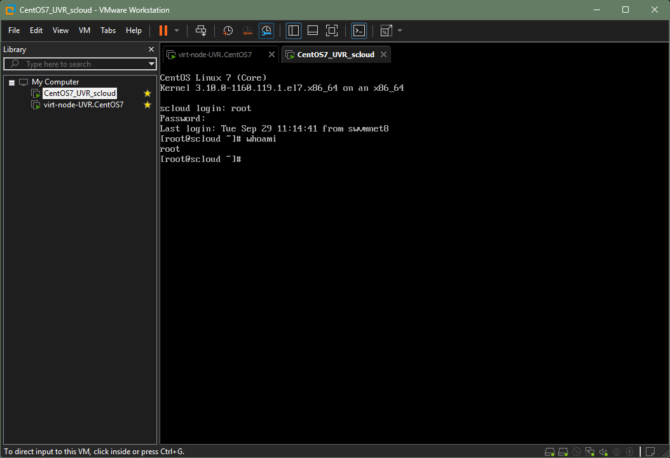

1.1.2 Включение пользователя student в группу, которой позволено использовать команду sudo.
Для этого надо включить пользователя в группу wheel (колесо – имеется ввиду узкий круг избранных пользователей, которым предаставляются ограниченные права по управлению системой).
Выполните команду под учетной записью root:
# usermod -aG wheel student
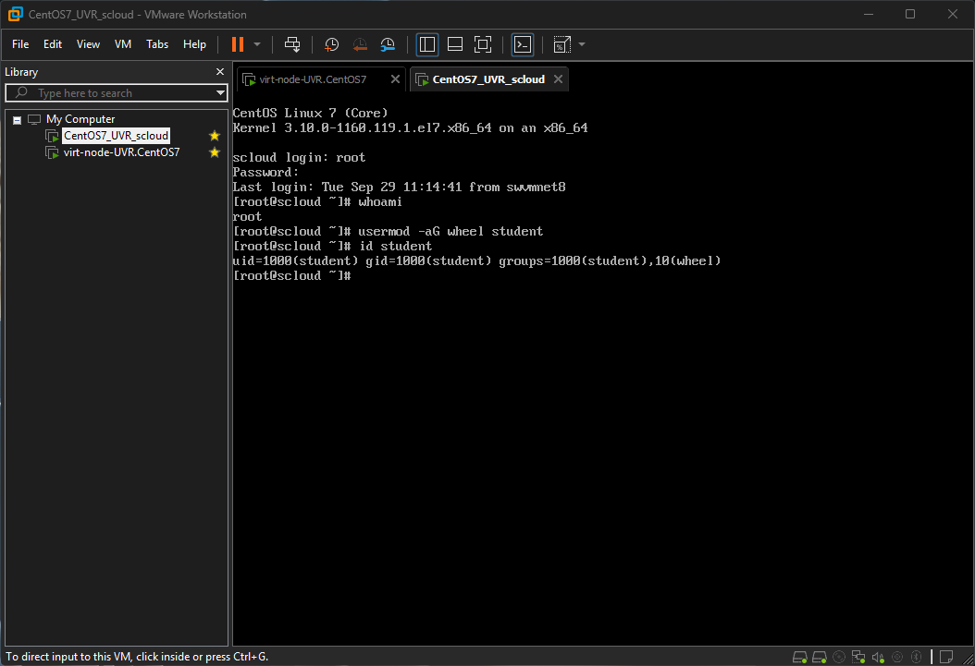

1.2. Создание и настройка репозиториев пакетов, необходимых для установки.

1.2.1 Подключить EPEL репозиторий.
#yum install epel-release
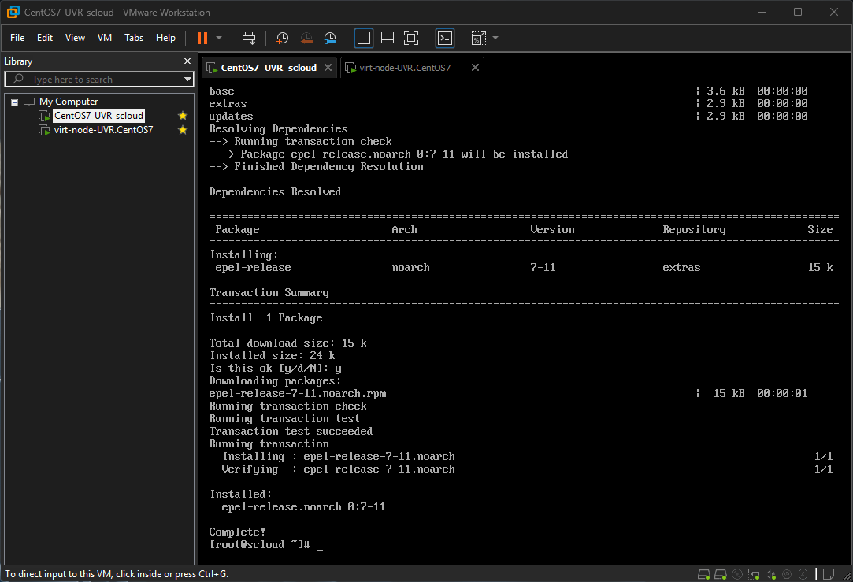
По этой команде будет найден и загружен rpm пакет содержащий сведения о репозитории EPEL.
Если попытка установки epel закончиться неудачей с выдачей множества сообщений о невозможности разрешить DNS имена репозиториев:

http://centos.mirror.omnilance.com/7.9.2009/os/x86_64/Packages/mc-4.8.7-11.el7.x86_64.rpm: [Errno 14] curl#6 - "Could not resolve host: centos.mirror.omnilance.com; Unknown error"
…
Error downloading packages:
epel-release-7-11.noarch: [Errno 256] No more mirrors to try.

то надо проверить настройки DNS и доступность Internet вернувшись к п.п. 4.1,5,6
После подключения репозитория epel убедится в его подключении можно с помощью команды:
[root@scloud ~]# yum repolist
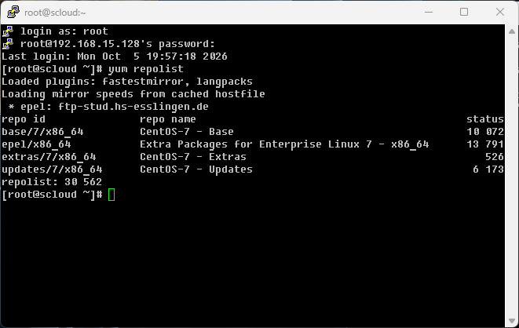
В ответ вы получите список подключенных репозиториев. В нем должна быть строка (или несколько) ссылающихся на epel.

1.2.2 Добавить репозиторий OpenNebula.
b) Для создания этого файла можно использовать редактор nano:
]# nano /etc/yum.repos.d/opennebula.repo
В окне редактора введите строки
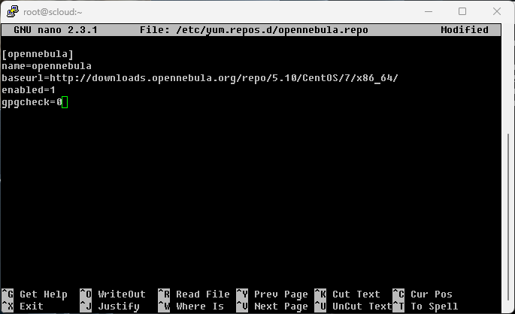
Сохранить файл: Ctr+X, y, Enter

1.2.3 Добавить репозиторий Yandex:
b) Либо с помощью редактора nano
# nano /etc/yum.repos.d/yandex.repo
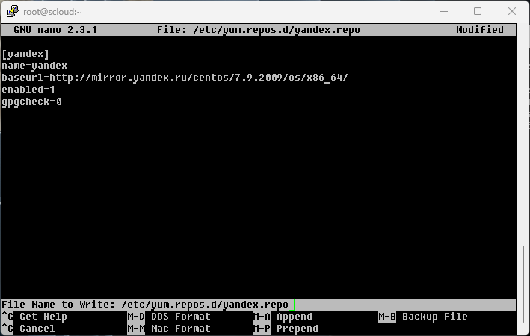
Проверим появились ли новые репозитории в списке:
# yum repolist
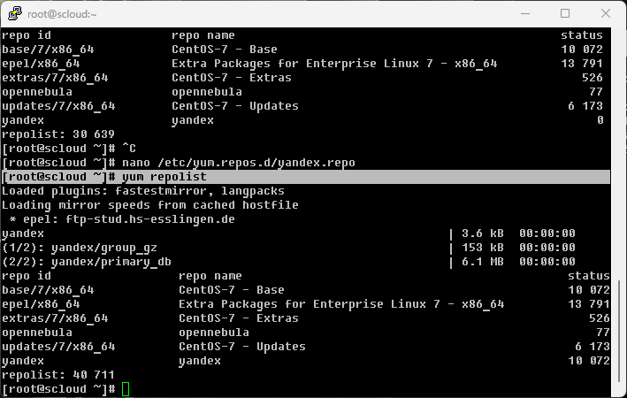
Загружены модули: fastestmirror, langpacks
1.3. Установка пакетов ПО головного (управляющего) узла облака OpenNebula (Front-end).
Во время установки пакетов необходимо следить за выводимым на консоль протоколом и отвечать на запросы подтверждения установки пакетов.
Внимание. Необходимо тщательно следить за сообщениями, выводимыми на консоль в процессе установки пакетов, чтобы не пропустить возможные сообщения об ошибках. Наличие хотя бы одной ошибки может привести к неработоспособности, устанавливаемого ПО. В случае обнаружения сообщений об ошибках инсталляция пакетов должна быть сразу же прекращена, а преподаватель должен быть уведомлен о возникших ошибках.
Продолжение установки должно быть разрешено преподавателем.
1.3.1 Установка пакетов ПО на управляющий узел (Front-end opennebula).
#yum install opennebula-server opennebula-sunstone opennebula-ruby opennebula-gate opennebula-flow
… опускаем вывод
Установить 5 пакетов (+82 зависимых)
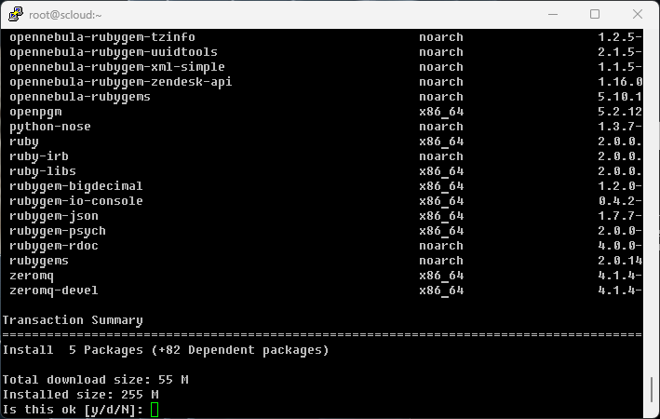
Объем загрузки: 55 M
Объем изменений: 255 M
Is this ok [y/d/N]: y
Downloading packages:
(1/87): libsodium-1.0.18-1.el7.x86_64.rpm | 147 kB 00:00
…опускаем вывод
rubygem-psych.x86_64 0:2.0.0-39.el7_9
rubygem-rdoc.noarch 0:4.0.0-39.el7_9
rubygems.noarch 0:2.0.14.1-39.el7_9
zeromq.x86_64 0:4.1.4-6.el7
zeromq-devel.x86_64 0:4.1.4-6.el7
Выполнено!
[root@scloud etc]#
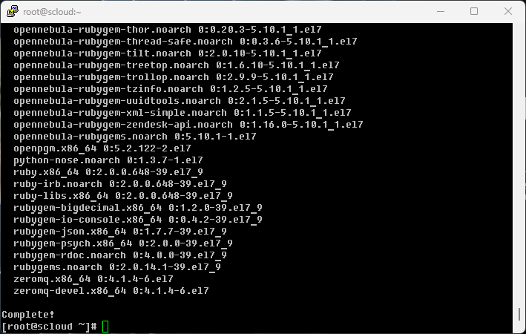
2.1 Создадим пароль для oneadmin:
Для входа в OpenNebula под учетной записью oneadmin необходимо изменить пароль для этого аккаунта:
Файл /var/lib/one/.one/one-auth содержит случайно сгенерированный пароль для учетной записи oneadmin в формате: oneadmin: <password>.
Перед тем, как запускать OpenNebula, необходимо изменить пароль для oneadmin. Для этого выполните команду:
# echo 'oneadmin:1234' > /var/lib/one/.one/one_auth
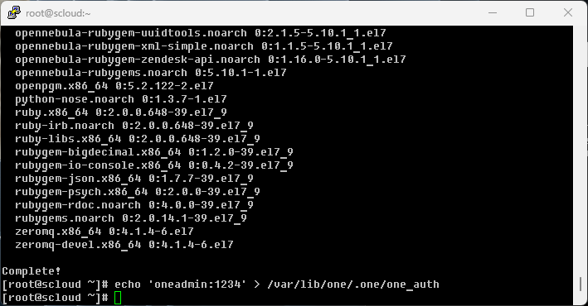

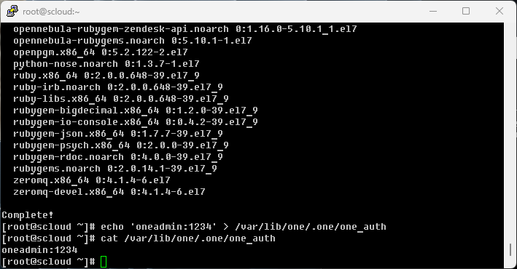Проверяем работоспособность созданного пароля:
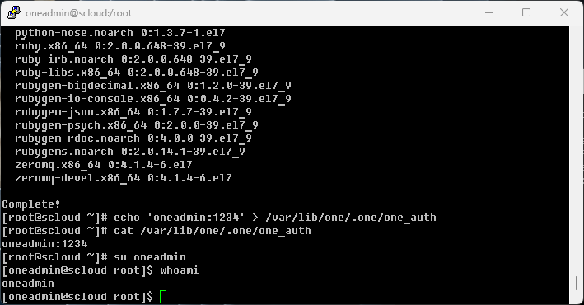
2.2 Необходимо проверить на каком IP и TCP порту принимает запросы веб-сервер sunstone.
Эта информация содержится в конфигурационном файле /etc/one/sunstone-server.conf. Для просмотра этого файла выполним:
$ cat /etc/one/sunstone-server.conf
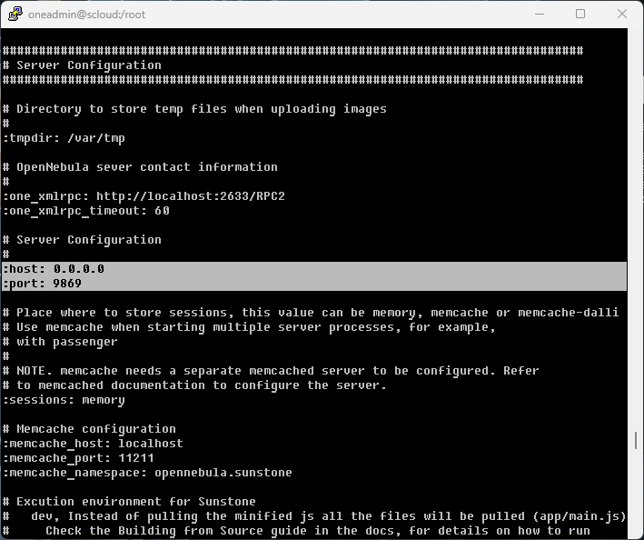
2.3 Запустить сервисы OpenNebula.
a) Перейти в root и выполнить команды:
# systemctl start opennebula.service
# systemctl start opennebula-sunstone.service
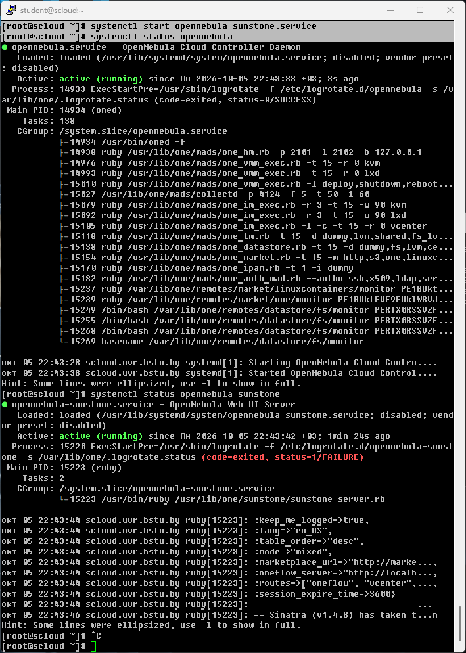
2.4 Проверка правильности установки ПО OpenNebula
После первого запуска OpenNebula необходимо проверить работу команд подключения к демону OpenNebula. Это можно выполнить двумя способами:
- с помощью CLI Linux
или
- с помощью графического интерфейса веб-сервера Sunstone.

2.4.1 Проверка с помощью Linux CLI
Находясь в командной строке ОС Linux управляющего узла (фронт-енд) из-под учетной записи oneadmin необходимо выполнить следующую команду:
$ oneuser show
В ответ должна быть выдана информация об этом пользователе:
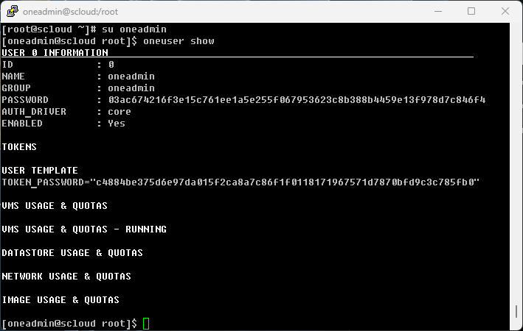

2.4.2 Проверка правильности установки ПО OpenNebul с помощью графического интерфейса веб-сервера Sunstone
Для выполнения этой проверки нам необходимо загрузить управляющий узел в графическом режиме.
2.4.2.1 Переключение системы в графический режим.
Проверяем текущий режим
[root@scloud etc]# systemctl get-default
multi-user.target
Устанавливаем загрузку ОС в графическом режиме
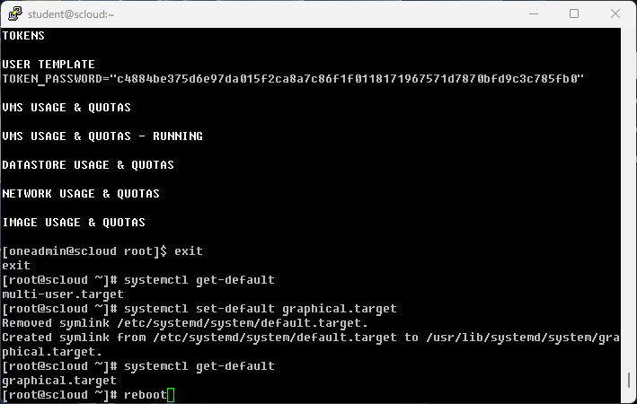
Далее будем использовать следующий порядок работы с управляющим узлом:
- для работы с OpenNebula в качестве фронт-енд интерфейса пользователя будем использовать графический режим, в котором можно будет запускать браузер и работатьс помощью него с облаком.
- для работы с командной строкой будем подключаться к управляющему узлу по SSH с помощью Putty.

Перезагружаем управляющий узел
# reboot

2.4.2 Проверка правильности установки ПО OpenNebula на управляющем узле с помощью графического интерфейса веб-сервера Sunstone
Теперь проверим работоспособность sunstoune, который является веб-сервером, через который выполняется управления облаком OpenNebula.
Для этого откроем окно браузера на управляющем узле
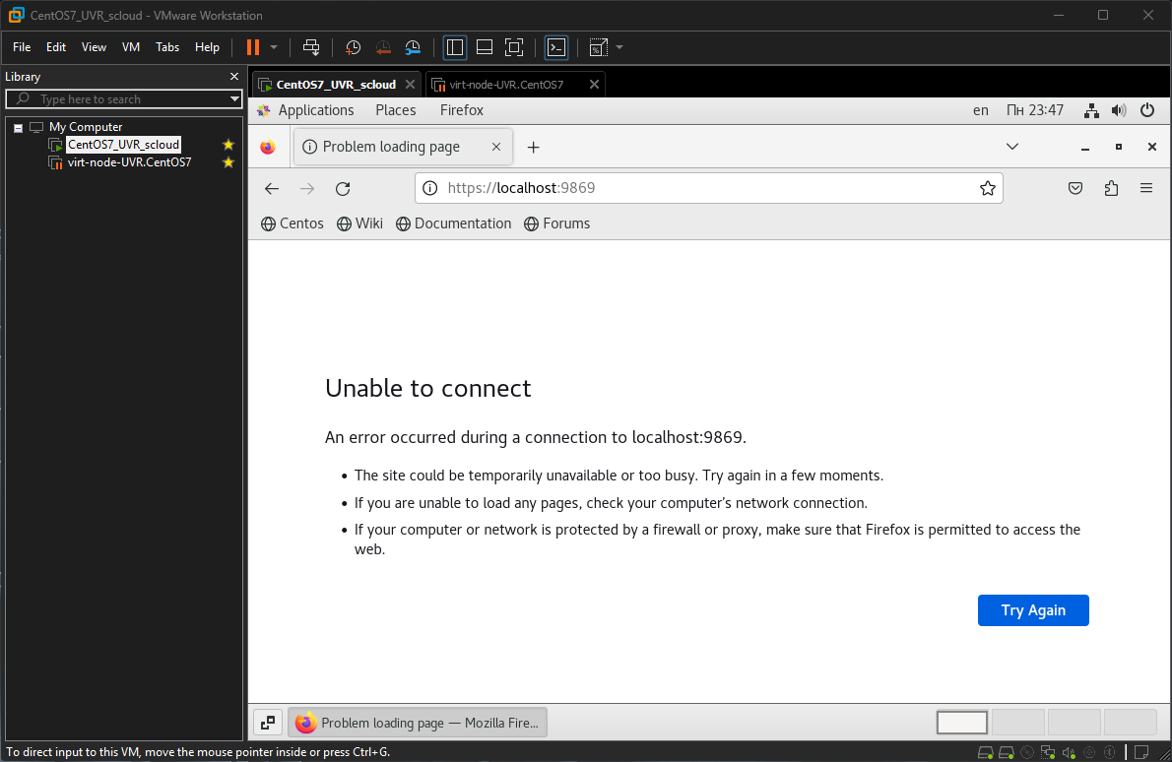
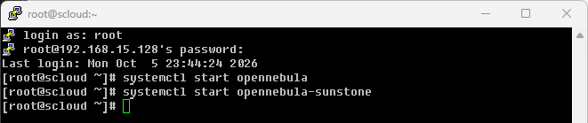
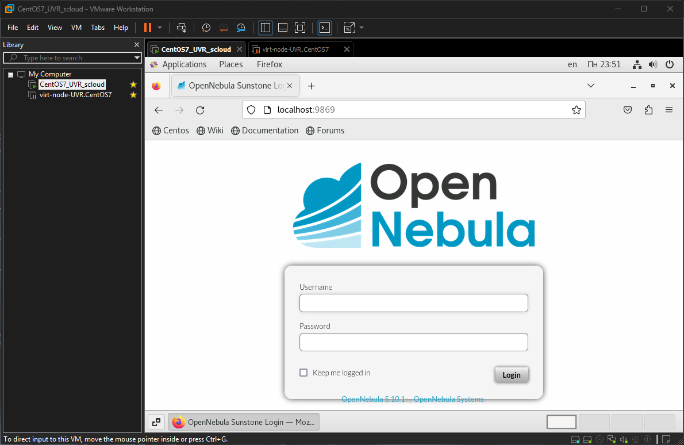
и наберем URL: http://localhost:9869

Причиной не доступности данной страницы, вероятнее всего сервисы opennebula и opennebula.sunstone не запущены.
Проверьте это подключившись к управляющему узлу по SSH (используя Putty) и выполните команды проверки состояния облачных сервисов:
Сначала проверим состояние состояние opennebula.service
[root@scloud ~]# systemctl status opennebula
● opennebula.service - OpenNebula Cloud Controller Daemon
Loaded: loaded (/usr/lib/systemd/system/opennebula.service; disabled; vendor preset: disabled)
Active: inactive (dead)
[root@scloud ~]#
Видим, что сервис загружен, но не активен. Надо его запустить:
[root@scloud ~]# systemctl start opennebula
[root@scloud ~]#
Проверим его состояние
● opennebula.service - OpenNebula Cloud Controller Daemon
Loaded: loaded (/usr/lib/systemd/system/opennebula.service; disabled; vendor preset: disabled)
Active: active (running) since Чт 2023-02-09 16:47:14 +03; 44s ago
Process: 4480 ExecStartPre=/usr/sbin/logrotate -f /etc/logrotate.d/opennebula -s /var/lib/one/.logrotate.status (code=exited, status=0/SUCCESS)
Main PID: 4481 (oned)
Tasks: 114
CGroup: /system.slice/opennebula.service
├─4481 /usr/bin/oned -f
├─4485 ruby /usr/lib/one/mads/one_hm.rb -p 2101 -l 2102 -b 127.0.0...
├─4523 ruby /usr/lib/one/mads/one_vmm_exec.rb -t 15 -r 0 kvm
├─4540 ruby /usr/lib/one/mads/one_vmm_exec.rb -t 15 -r 0 lxd
├─4557 ruby /usr/lib/one/mads/one_vmm_exec.rb -l deploy,shutdown,r...
├─4574 /usr/lib/one/mads/collectd -p 4124 -f 5 -t 50 -i 60
├─4626 ruby /usr/lib/one/mads/one_im_exec.rb -r 3 -t 15 -w 90 kvm
├─4639 ruby /usr/lib/one/mads/one_im_exec.rb -r 3 -t 15 -w 90 lxd
├─4652 ruby /usr/lib/one/mads/one_im_exec.rb -l -c -t 15 -r 0 vcen...
├─4665 ruby /usr/lib/one/mads/one_tm.rb -t 15 -d dummy,lvm,shared,...
├─4685 ruby /usr/lib/one/mads/one_datastore.rb -t 15 -d dummy,fs,l...
├─4701 ruby /usr/lib/one/mads/one_market.rb -t 15 -m http,s3,one,l...
├─4717 ruby /usr/lib/one/mads/one_ipam.rb -t 1 -i dummy
└─4729 ruby /usr/lib/one/mads/one_auth_mad.rb --authn ssh,x509,lda...

фев 09 16:47:09 scloud.tgl.bstu.by systemd[1]: Starting OpenNebula Cloud C...
фев 09 16:47:14 scloud.tgl.bstu.by systemd[1]: Started OpenNebula Cloud Co...
Hint: Some lines were ellipsized, use -l to show in full.
[root@scloud ~]#
Теперь состояние сервиса: - active (running). OK!

Сейчас же операции выполним для сервиса opennebula-sunstone
Проверим иекущее состояние:
[root@scloud ~]# systemctl status opennebula-sunstone
● opennebula-sunstone.service - OpenNebula Web UI Server
Loaded: loaded (/usr/lib/systemd/system/opennebula-sunstone.service; disabled; vendor preset: disabled)
Active: inactive (dead)
[root@scloud ~]#
Запустим сервис:
[root@scloud ~]# systemctl start opennebula-sunstone
[root@scloud ~]#
Проверим его состояние после запуска:
[root@scloud ~]# systemctl status opennebula-sunstone
● opennebula-sunstone.service - OpenNebula Web UI Server
Loaded: loaded (/usr/lib/systemd/system/opennebula-sunstone.service; disabled; vendor preset: disabled)
Active: active (running) since Чт 2023-02-09 16:51:48 +03; 57s ago
Process: 5024 ExecStartPre=/usr/sbin/logrotate -f /etc/logrotate.d/opennebula-sunstone -s /var/lib/one/.logrotate.status (code=exited, status=0/SUCCESS)
Main PID: 5028 (ruby)
Tasks: 2
CGroup: /system.slice/opennebula-sunstone.service
└─5028 /usr/bin/ruby /usr/lib/one/sunstone/sunstone-server.rb

фев 09 16:51:48 scloud.tgl.bstu.by ruby[5028]: :keep_me_logged=>true,
фев 09 16:51:48 scloud.tgl.bstu.by ruby[5028]: :lang=>"en_US",
фев 09 16:51:48 scloud.tgl.bstu.by ruby[5028]: :table_order=>"desc",
фев 09 16:51:48 scloud.tgl.bstu.by ruby[5028]: :mode=>"mixed",
фев 09 16:51:48 scloud.tgl.bstu.by ruby[5028]: :marketplace_url=>"http://m...
фев 09 16:51:48 scloud.tgl.bstu.by ruby[5028]: :oneflow_server=>"http://lo...
фев 09 16:51:48 scloud.tgl.bstu.by ruby[5028]: :routes=>["oneflow", "vcent...
фев 09 16:51:48 scloud.tgl.bstu.by ruby[5028]: :session_expire_time=>3600}
фев 09 16:51:48 scloud.tgl.bstu.by ruby[5028]: ---------------------------...
фев 09 16:51:50 scloud.tgl.bstu.by ruby[5028]: == Sinatra (v1.4.8) has tak...
Hint: Some lines were ellipsized, use -l to show in full.
[root@scloud ~]#
Состояние active (running) ОК!

Повторяем обращение к облаку с помощью браузера. Вводим URL: http://localhost:9869

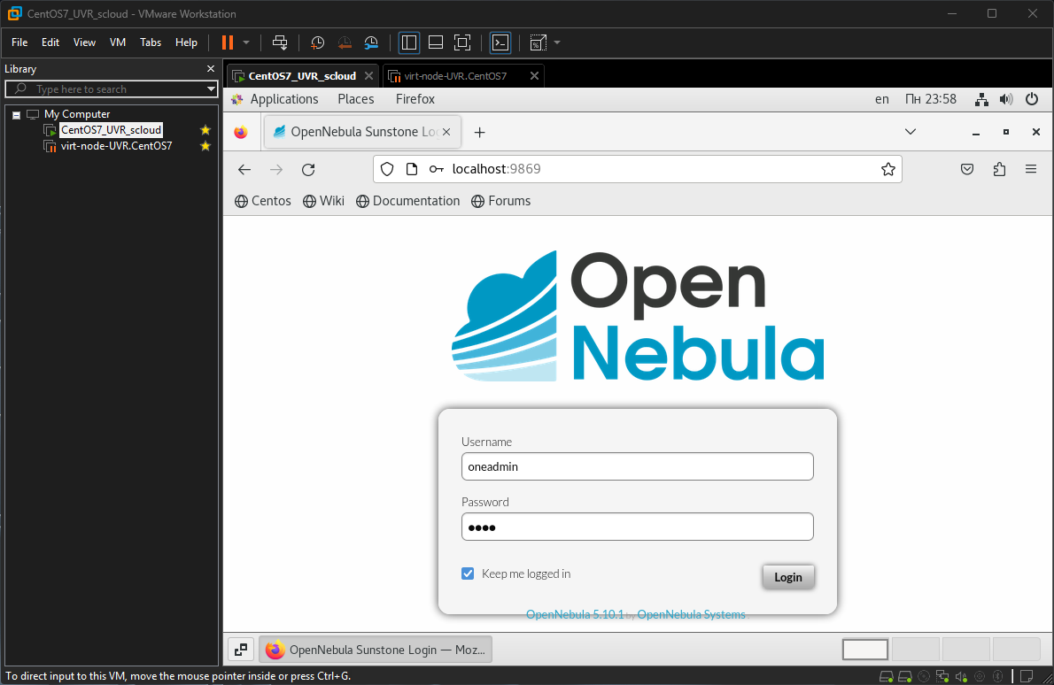Вводим имя пользователя и пароль, который мы записали в файл /var/lib/one/.one_auth и кликаем кнопку Login
Откроется окно dashboard (панель управления) opennebula
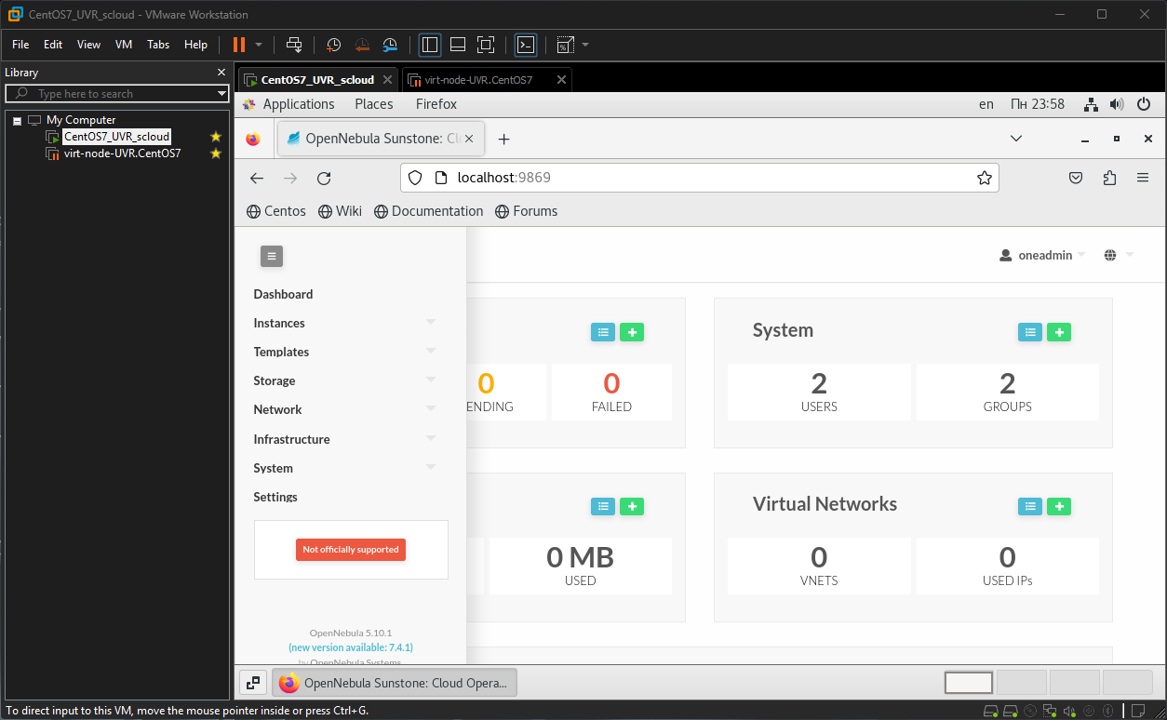

Демон oned может подключаться к OpenNebula Marketplace (https://marketplace.opennebula.systems/) и к Linux Containers Marketplace (https://images.linuxcontainers.org) для того, чтобы получать список доступных образов, готовых к развертыванию ВМ.
Необходимо открыть исходящие подключения к этим сайтам по соответствующим портам и протоколам.
Замечание. Вышеуказанные порты - по умолчанию, каждый компонент может быть сконфигурирован привязанным к специфическим портам либо для связи с этими сайтами может быть использован HTTP прокси.

2.4.3 Проверка доступности площадок Marketplace и Linux Containers
Войдем на сайт Sunstone и перейдем Storage -> MarketPlates, откроется страница
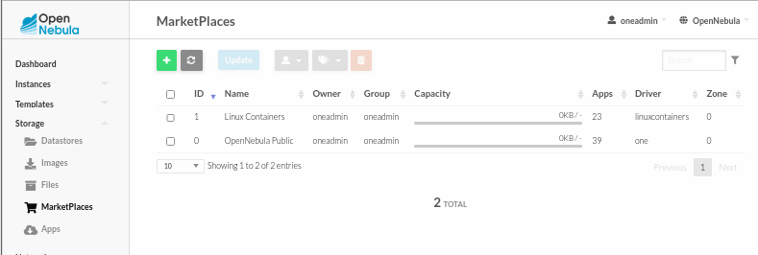
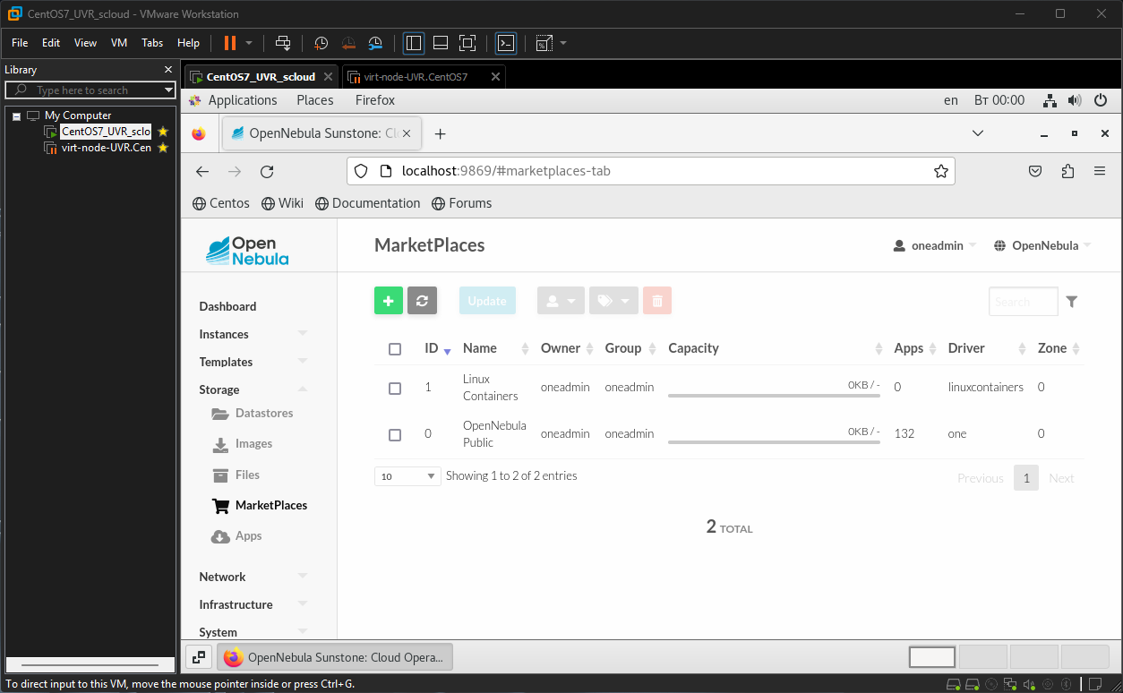
Кликаем OpenNebula Public
Откроется страница
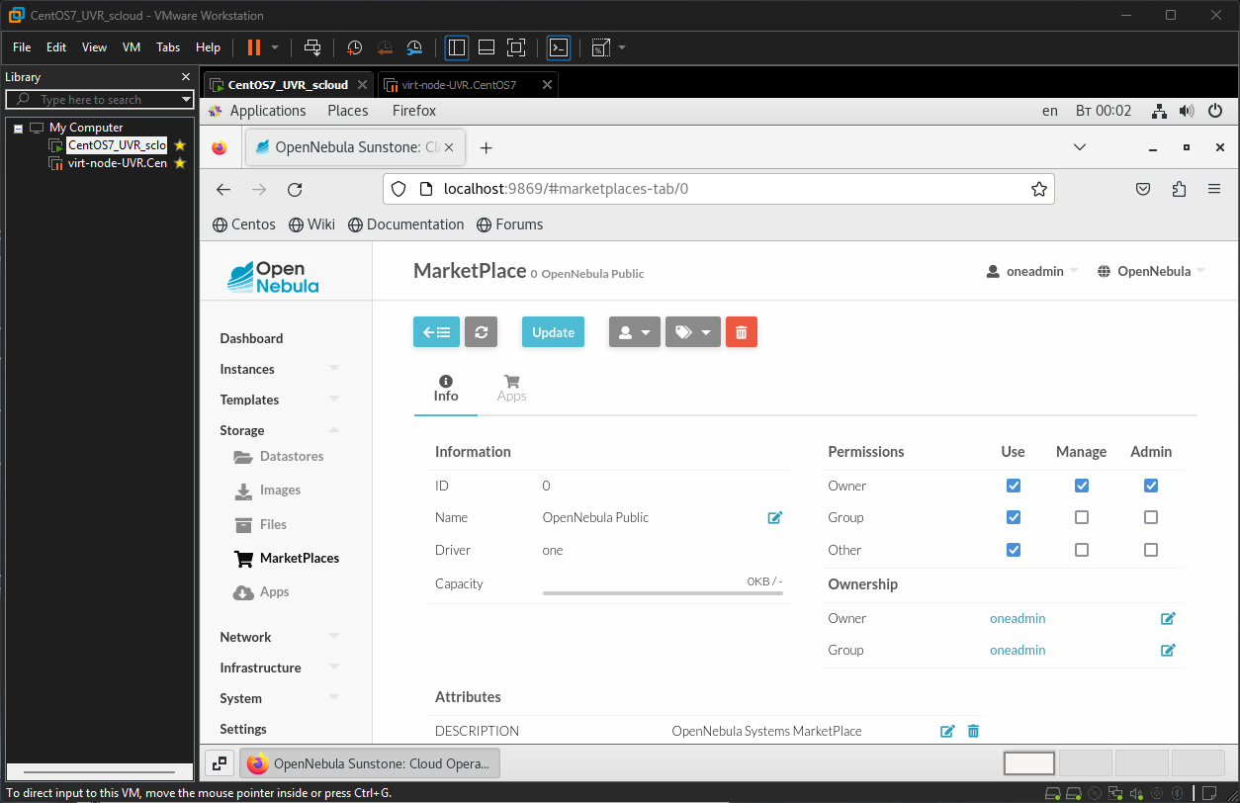
Кликаем Apps
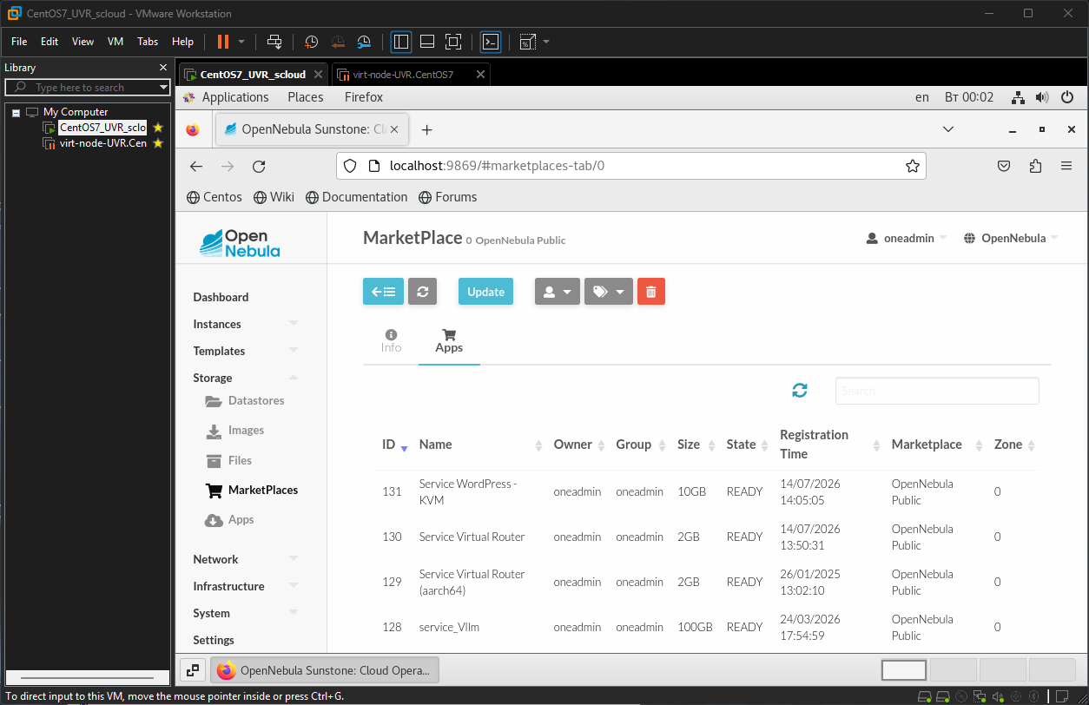
ОК! Площадка загрузки виртуальных машин доступна.
Теперь попробуем подключится к площадке Linux Containers, возвращаемся на страницу MarketPlaces кликнув 
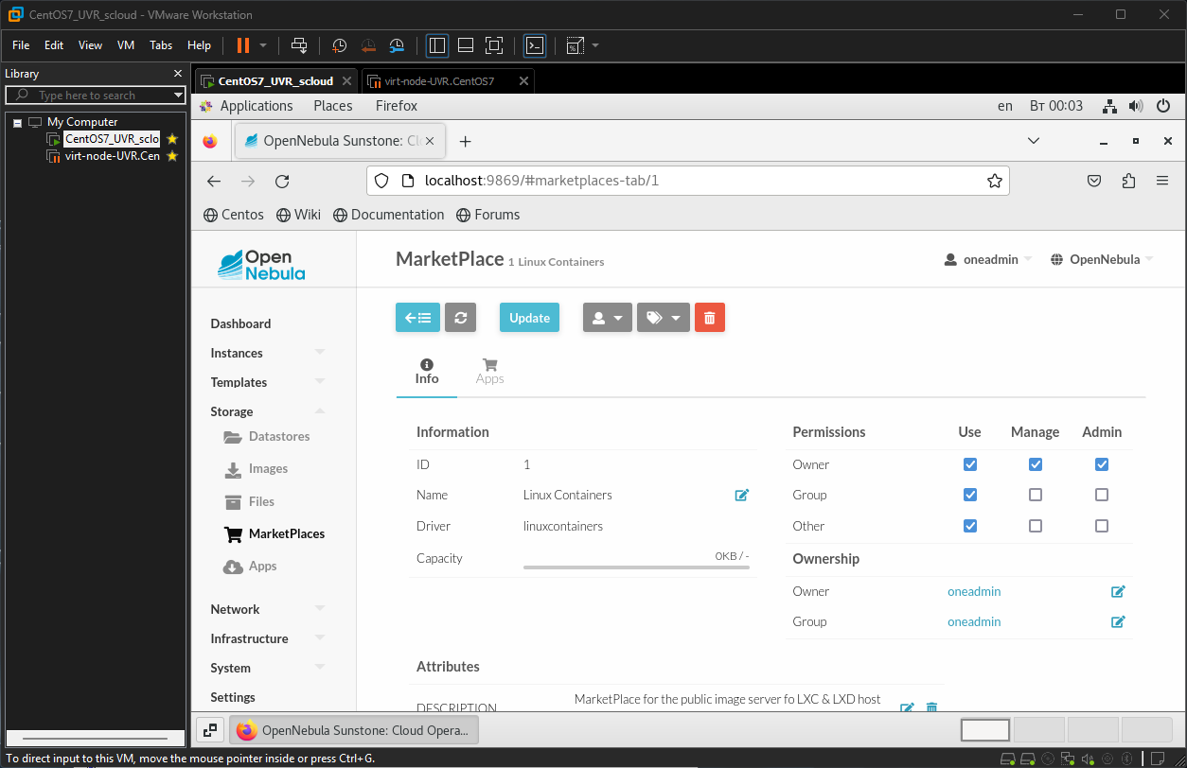
И выберем строку Linux Containers
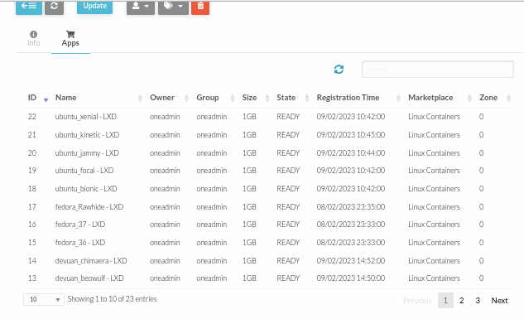
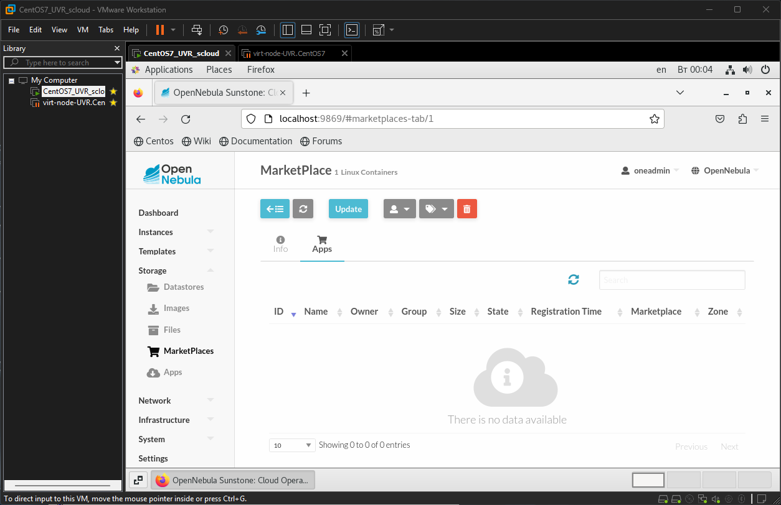
ОК! Площадка загрузки контейнеров доступна.

Настройки приведенные в п.п. 2.4 выполняются только при необходимости, по указанию преподавателя.

3. Установка MySQL

OpenNebula в своей работе базируется на хранении настроек и состояний ВМ, а также другой информации в базе данных. В качестве б/д могут использоваться SQlite или MySQL (MariaDB). При установке разворачивается SQlite.
Однако SQlite и MySQL не могут существовать в системе одновременно, поэтому принять решение по выбору СУБД заднего плана необходимо на этапе планирования установки OpenNebula.
Замечание. Если планируется устанавливать OpenNebula с СУБД MySQL, то перед первым запуском OpenNebula следует ознакомиться с этим руководством (https://dev.mysql.com/doc/refman/5.7/en/user-account-management.html), для того чтобы избежать возможных проблем с учетными записями oneadmin и serveradmin.
В этой лаб. работе MySQL устанавливать не будем.

II. Установка и настройка ПО OpenNebula на рабочем узле (сервере виртуализации) под ОС CentOS 7.

1 Установка ПО облака на узле виртуализации, работающем под CentOS
Перед установкой ПО выполним на узле виртуализации проверку настроенных репозиториев с помощью команды:

# yum repolist
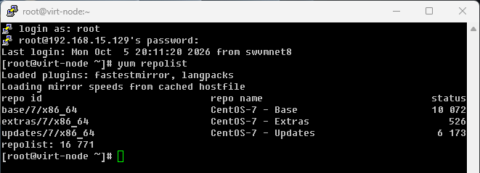
1.1 Добавить на узле виртуализации репозиторий opennebula (если это не было сделано ранее);
# cat << EOT > /etc/yum.repos.d/opennebula.repo
[opennebula]
name=opennebula
baseurl=http://downloads.opennebula.org/repo/5.10/CentOS/7/x86_64/
enabled=1
gpgcheck=0
EOT
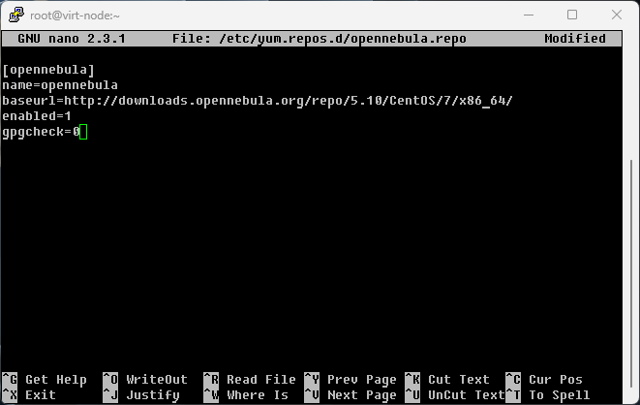
1.2 Добавить на узле виртуализации репозиторий epel (если это не было сделано ранее);
# yum install epel-release
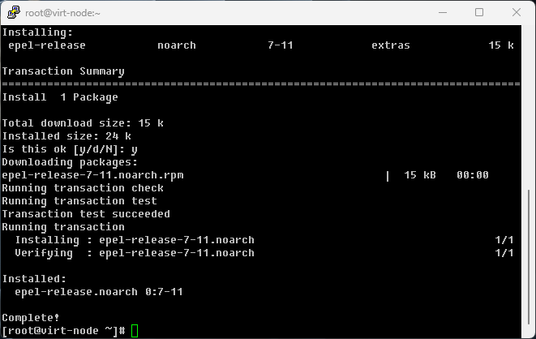
1.3. Установить необходимые пакеты на узле виртуализации.
# yum install opennebula-node-kvm
Объем загрузки: 3.8 M
Объем изменений: 13 M
Is this ok [y/d/N]:
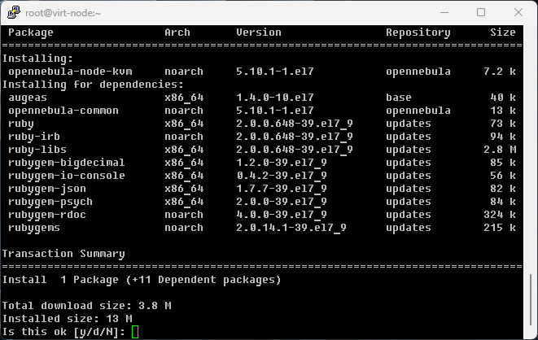
…опускаем вывод
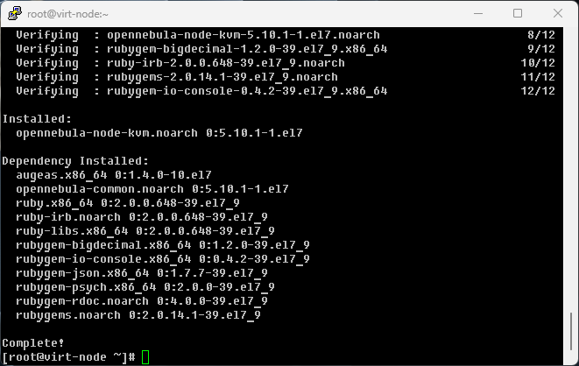

1.4 Перезапустить требуемые сервисы.
# systemctl restart libvirtd
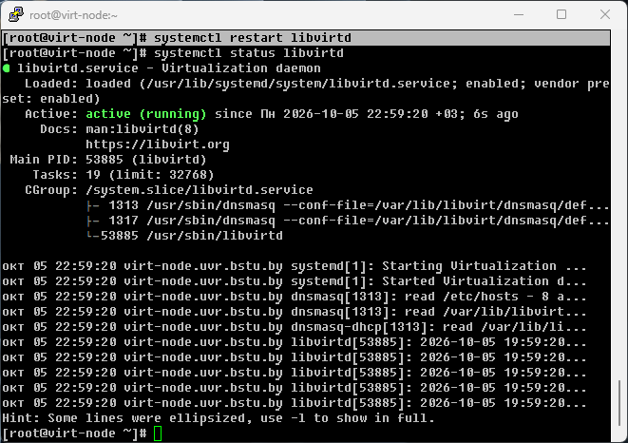
1.5 Установка корпоративных пакетов

$ sudo yum install centos-release-qemu-ev
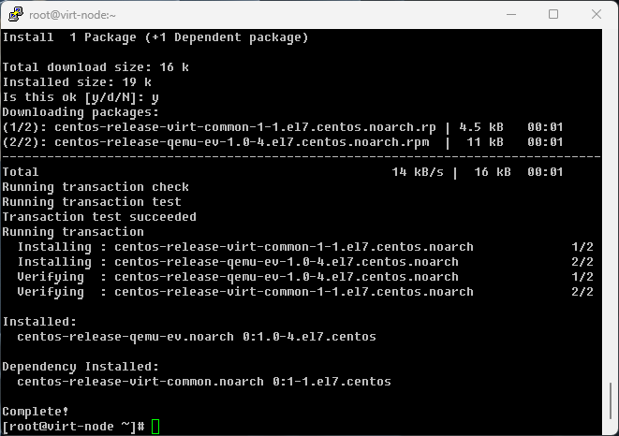
$ sudo yum install qemu-kvm-ev
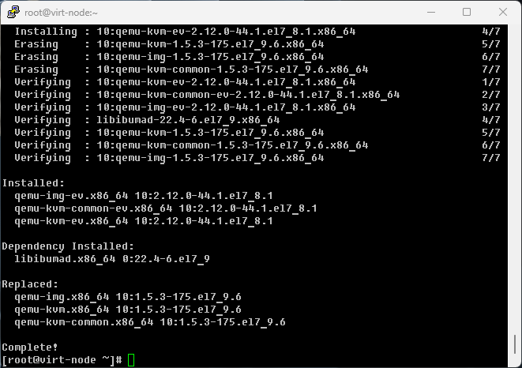
1.6 Включение аппаратной поддержки виртуализации на узле виртуализации.

Так как мы установили пакет qemu-kvm-ev, который представляет собой виртуализатор с открытым кодом, обеспечивающий аппаратную эмуляцию гипервизора KVM. qemu-kvm-ev действует как монитор виртуальной машины совместно с модулями ядра KVM и эмулирует аппаратное обеспечение для всей системы, такой как ПК и связанные с ним периферийные устройства.
Этот пакет требует, чтобы в конфигурации ВМ была включена опция поддержки аппаратной виртуализации процессора.
Для включения аппаратной виртуализации на узле виртуализации необходимо выполнить:
а) Закрыть ОС выключить ВМ:
# poweroff
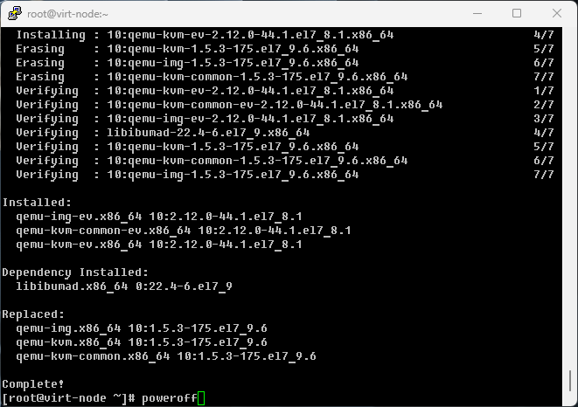
б) Отрыть окно VMware Workstation, выбрать ВМ virt-node, открыть меню VM и выбрать Settings…
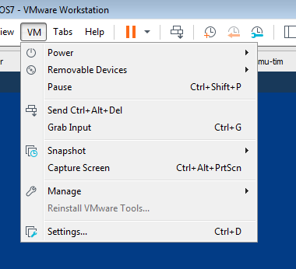
в) В окне Virtual Machine Settings, выбрать закладку Hardware, а в ней строку Processors
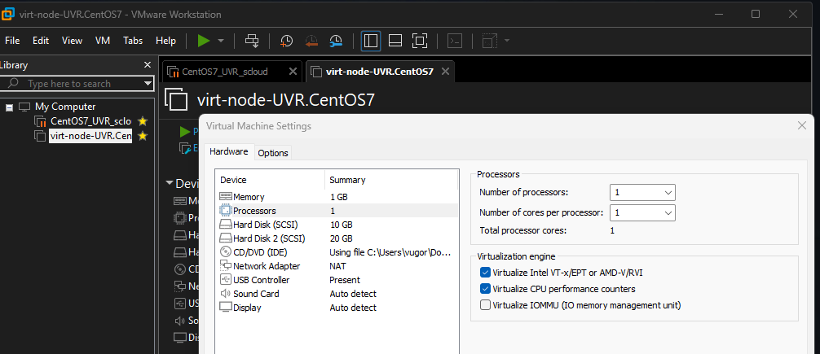
Отмечаем боксы Virtualize Intel VT-x/EPT or AMD-V/RVI и Virtualize CPU performance counters.
Кликаем ОК.
Закрываем окно. И запускаем ВМ.
г) После загрузки ОС посмотрим сведения о CPU собранные ядром ОС:
[root@virt-node ~]# lscpu
Architecture: x86_64
CPU op-mode(s): 32-bit, 64-bit
Byte Order: Little Endian
CPU(s): 1
On-line CPU(s) list: 0
Thread(s) per core: 1
Core(s) per socket: 1
Socket(s): 1
NUMA node(s): 1
Vendor ID: GenuineIntel
CPU family: 6
Model: 94
Model name: Intel(R) Core(TM) i5-6500 CPU @ 3.20GHz
Stepping: 3
CPU MHz: 3192.149
BogoMIPS: 6384.29
Virtualization: VT-x
Hypervisor vendor: VMware
Virtualization type: full
L1d cache: 32K
L1i cache: 32K
L2 cache: 256K
L3 cache: 6144K
NUMA node0 CPU(s): 0
Flags: fpu vme de pse tsc msr pae mce cx8 apic sep mtrr pge mca cmov pat pse36 clflush mmx fxsr sse sse2 ss syscall nx pdpe1gb rdtscp lm constant_tsc arch_perfmon nopl xtopology tsc_reliable nonstop_tsc eagerfpu pni pclmulqdq vmx ssse3 fma cx16 pcid sse4_1 sse4_2 x2apic movbe popcnt tsc_deadline_timer aes xsave avx f16c rdrand hypervisor lahf_lm abm 3dnowprefetch invpcid_single rsb_ctxsw tpr_shadow vnmi ept vpid fsgsbase tsc_adjust bmi1 avx2 smep bmi2 invpcid rdseed adx smap xsaveopt arat
[root@virt-node ~]#

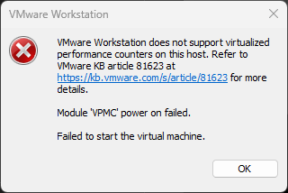
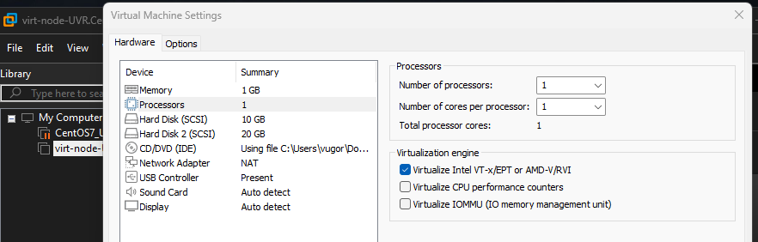
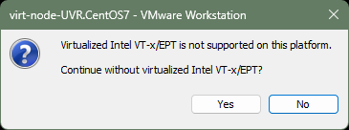
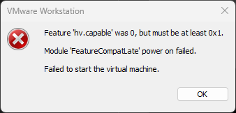
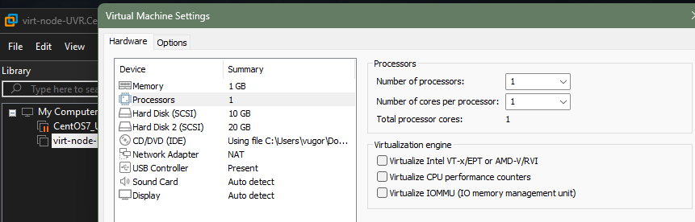
1.7 Проверить отключение Selinux на узле виртуализации.
SELinux может блокировать некоторые операции, инициированные управляющим узлом (фронт-енд) OpenNebula, результатом чего могут быть заблокированы полностью все операции на узле виртуализации (например, когда параметры безопасности SSH пользователя oneadmin не являются доверенными) либо будут блокироваться только определенные операции, выполняемые на ВМ.
Если администратор облака не имеет достаточного опыта в конфигурировании SELinux, то рекомендуется отключать эту службу для того, чтобы избежать неожиданных отказов. В дальнейшем SELinux может быть активизирован в любое время, когда в этом появится необходимость.
# cat /etc/selinux/config
Если SELINUX=disabled, то это значит, что SELinux отключен.
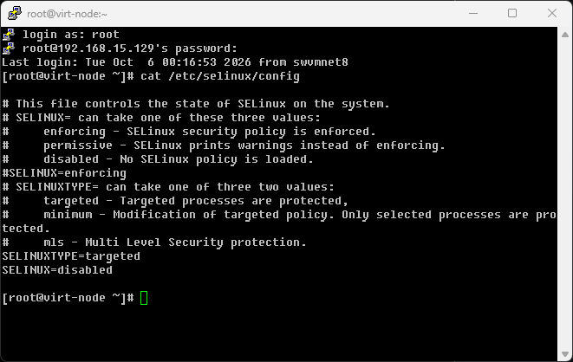
Выводы:
1. Сервисы OpenNebula (opennebula.service и opennebula-sunstone.service) на управляющем узле работают нормально.
2. ПО OpenNebula установлено на узле виртуализации.
3. После перезагрузки системы сервисы OpenNebula на управляющем узле не стартуют. Настройку их запуска при загрузке системы выполним позже.

Итоги
Развернуто ПО управления облаком OpenNebula, на управляющем узле под LinuxСentOS 7.
Выполнены необходимые настройки. Проведена проверка работоспособности развернутых элементов облака OpenNebula 5.10. на управляющем узле
Развернуто ПО управления облаком OpenNebula, на узле виртуализации под LinuxСentOS 7.
Далее узлы виртуализации необходимо подключить к управляющему узлу ОН. Все это будем выполнять в последующих лабораторных работах.

IV. Подготовка отчета

1. Подготовить отчет о выполнении данной работы.
1.1 В отчет включите описание всех выполненных действий (раздел Выполнение работы).
1.2. Также в отчет необходимо включить ответы на контрольные вопросы (раздел Контрольные вопросы).

V. Контрольные вопросы
Данный раздел находится на стадии разработки

VI. Защита отчета

1. Предъявите отчет преподавателю для защиты.

